市場唯一
仲恩生醫最詳盡多視角多方面驗證投資研究
海外孤兒藥證與仲恩2000億目標市值
Sean｜2026年10月13日｜
仲恩目前約150億元市值明顯被市場低估。
深入研究後可合理推導出日台取證後成熟千億價值與美國授權目標。
市場明顯未意識到海外罕病資產的價值。
而這種情況不是第一次，從2025年12月以來，我們不斷強調仁新持有BLTE的爆發力遠遠被低估，市場也是過了將近兩季的時間才逐漸開始給予合理估值。
台灣三家罕見疾病新藥研發公司，藥華藥，仁新，仲恩
三家公司共享三個投資重點：罕見疾病、高價值海外藥證、具同類最佳(藥華藥)或全球唯一(仁新仲恩)治療的機會。
藥華藥已驗證海外商業化；仁新與仲恩則接近下一段取證與收入驗證。

三家公司並排比較
比較項目 | 藥華藥 | 仁新與BLTE | 仲恩
核心產品 | BESREMi | Tinlarebant | Stemchymal
罕見疾病 | 真性紅血球增多症  PV | 斯特格病  STGD1 | 脊髓小腦共濟失調  SCA
海外階段 | 已核准並商業化 | FDA受理優先審查  目標日2027/2/12 | 日本已提出上市申請  台灣T-RMAT輔導
差異化價值 | 已驗證的海外產品 | 爭取STGD1  首個核准治療 | 爭取特定SCA族群  首個疾病修飾治療
研究焦點 | 適應症擴展 | 藥價，收案用藥拓展速度 | 取證，品質與產能

海外孤兒藥證+全球唯一治療的含金量
罕見疾病的高價值藥證，能把少量病人的迫切需求，轉成可觀且持續的收入。
罕見疾病藥證視為高藥價及保險給付之保證，並非部分投資人誤解的：目標族群小。
對於台灣新藥研發生技公司來說，[罕見疾病藥證]再加上[全球唯一]治療，其疾病滲透率之快，獲利速度之快，過去投資人從未遇過。
就連生技市值王藥華藥，因為它藥物上市之初並[非]全球唯一治療方法，所以他花了將近5年才證明自己的獲利能力。反觀在仲恩身上，筆者估計從藥證上市到爆發性獲利只要1~2年。

罕病新藥+全球唯一治療為何可以形成高價值
價值來源 | 商業意義 | 仲恩商業特色
治療稀缺性 | 長期未被滿足的需求  醫師與病人採用動機強 | 聚焦缺乏有效疾病修飾  治療的SCA族群
單人收入高 | 不靠龐大人數  也能累積可觀營收 | 模型每人每年3劑  終端藥費300萬元
患者路徑集中 | 因為罕見疾病，病人集中於專家及醫學中心，有助辨識與觸及病人 | 共濟失調專家參與  連接臨床中心與患者
海外合法銷售 | 產品能進入醫療與  給付體系談判 | 日本產品申請  台灣T-RMAT輔導
產品持續使用 | 慢性疾病與持續療程  有利收入逐年累積 | 模型採每年3劑  跨年持續治療
孤兒藥法規誘因 | 美國日本符合條件產品核准後  可有7年同藥同適應症專屬權 | 說明海外孤兒藥資產  受到重視的制度背景

藥華藥的成功為何值得對照
藥華藥證明台灣公司能靠海外罕病新藥建立收入。BESREMi的海外商業化，使公司價值可以由營收與獲利支撐。仁新與仲恩的吸引力則更高，因為其新藥用於缺乏有效治療的疾病市場需求。
我看好仁新與仲恩的病人滲透速度。因產品上市後能填補長期治療缺口，醫師與病人採用的動機會更強。仲恩的日台模型只需3,000名年度治療病人，就能形成63.75億元公司收入，這正是罕病海外藥證的經濟含金量。
仲恩海外罕病資產的長期獲利。仲恩正在推進日台取證，並同時啟動美國臨床二期，一旦該臨床試驗開啟，Biogen以73億美元收購Skyclarys的案例將成為對標價值。以仲恩目前約150億元市值看待這組資產，我認為市場定價仲恩如同一年前的仁新一樣遠遠低估。

日台取證進度與重估條件
判斷依據為兩國臨床訊號、已在取證進度上的法規路徑，以及上市準備正在推進。2027年是期待時間窗。

日本與台灣的取證路徑
比較項目 | 日本 | 台灣
主要路徑 | 再生醫療產品  附條件及期限核准 | 再生醫療製劑制度  T-RMAT輔導銜接審查
目前里程碑 | 2026/6/24提出  Stemchymal上市申請 | 已納入T-RMAT輔導
臨床支持 | 雙盲安慰劑對照二期  較高SARA族群正向訊號 | 獨立雙盲對照二期  看到同方向訊號
主要審查問題 | 療效可預測性 安全性  產品品質 上市後驗證 | 臨床與統計 製程品質  正式申請及審查結果
仍需確認 | 產品核准決定與標籤  CMC品質查核及驗證要求 | 輔導結論 正式送件  產品核准決定與標籤
可能重估事件 | 核准範圍明朗  藥價與供應落實 | 取得具體產品核准  付費病人開始用藥

已完成的準備與它代表的意義
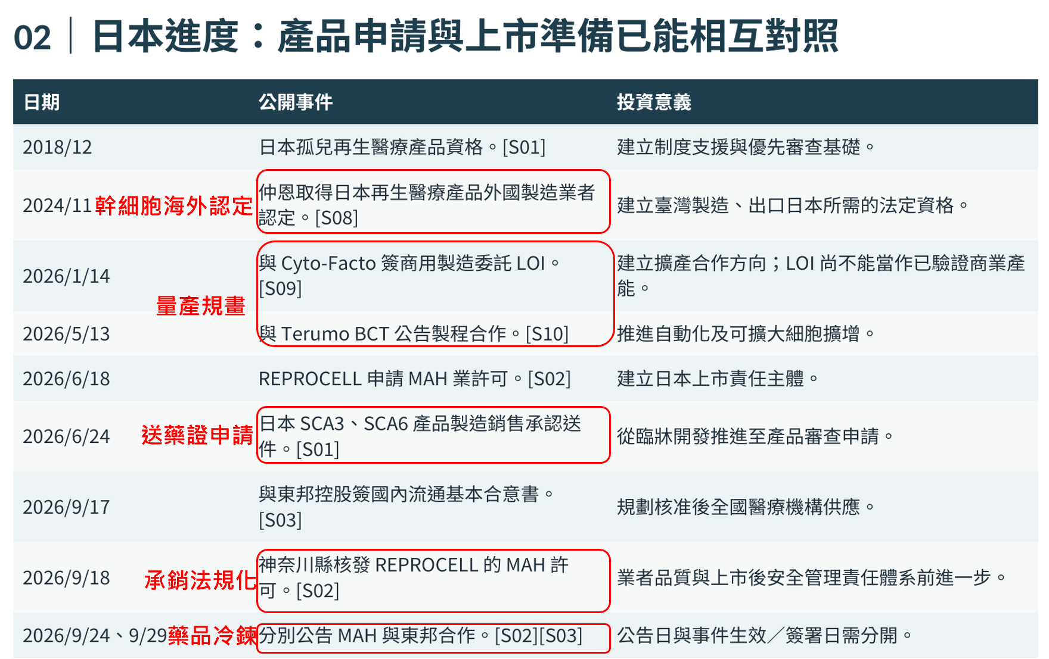
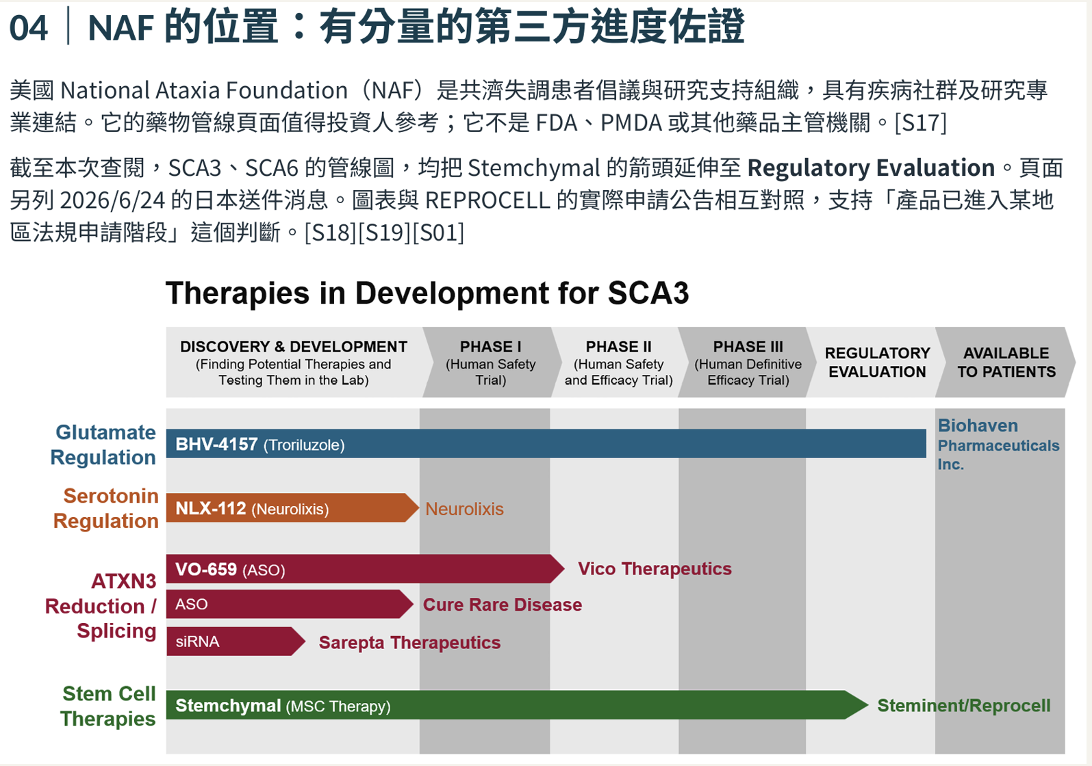

日本的申請、品質責任與配送，已形成具體上市準備。這是一條連續推進的海外商業化路徑。
台灣取證將是國內市場重新理解仲恩的重要催化。台灣產品核准提供新的監管認可，也會強化投資人對日本資產的關注。

Skyclarys對標日本藥證價值
Skyclarys案例顯示，有效的罕見共濟失調治療，可以形成數千億元的國際交易。這個已成交案例，對照仲恩日本罕病藥證的戰略價值。

73億美元的國際交易標竿
交易項目 | Skyclarys與Reata案例
買方與標的 | Biogen收購Reata Pharmaceuticals
公告時間 | 2023年7月28日
核心產品 | Skyclarys 治療弗里德賴希共濟失調FA
企業交易價值 | 約73億美元
台幣換算 | 73億美元×32＝約2,336億元

對仲恩投資人最重要的啟示，是罕病人數少仍能創造巨大資產價值。國際藥廠重視的是產品能提供什麼治療、可以服務哪些病人，以及能創造多少長期收入。

若是仲恩取得日本藥證，其價值對標當年被收購的Skyclarys是多少?
比較項目 | 簡報估值前提 | 推算結果
美國FA市場容量 | 4,500人×年藥費37萬美元×32 | 532.8億元／年
日本SCA較廣候選池 | 5,500人×每年3劑×100萬元 | 165億元／年
日本容量相對比例 | 165÷532.8 | 約31.0%
日本交易類比價值 | 2,336億元×31.0% | 約723億元

光是單一日本市場，就有約700億元級的罕病交易類比。這是日本藥證成功後的價值定位
日本藥證價值723億元，是交叉對照。
但若是長期看下來，日本加上台灣藥證所帶來的穩定現金流其價值遠比723億更大!

日台千億市值的獲利推導
3,000名病人 → 9,000劑 → 63.75億元公司收入 → 43.34億元淨利 → 1,083億元市值。
這條計算還不需要先加入美國收入。

成熟年度獲利模型
項目 | 計算前提 | 金額
日本收入 | 2,500人×3劑×65萬元 | 48.75億元
台灣收入 | 500人×3劑×100萬元 | 15.00億元
公司合計收入 | 日台歸屬收入合計 | 63.75億元
製造成本 | 9,000劑×2,000元 | −0.18億元
冷鏈配送 | 9,000劑×10,000元 | −0.90億元
台灣通路費 | 台灣收入×10% | −1.50億元
年度營業費用 | 研發 管理 商務等 | −7.00億元
稅前淨利 | 收入扣除上述費用 | 54.17億元
稅後淨利 | 稅前淨利×80% | 43.34億元

金額均為新台幣。
日本每劑歸屬收入為65萬元。模型採30萬元供貨收入＋剩餘70萬元的50%分潤。因此每年3000名病人，9000劑藥物對應仲恩收入為63.75億元。

相同淨利下的本益比比較
成熟本益比 | 對應市值 | 與千億目標的關係
20倍 | 867億元 | 較低倍數情境
約23.1倍 | 1,000億元 | 跨過千億所需倍數
25倍 | 1,083億元 | 本報告多頭情境
30倍 | 1,300億元 | 較高倍數情境

光是日台藥證支撐的成熟業務，就能建立千億市值。
要知道這還是在給25倍本益比的情況下，現在市場給予藥華藥超過40倍的本益比。
43.34億元淨利配上25倍本益比，得到約1,083億元。而美國權利都尚未納入計算。其上行空間之驚人猶如分割前200元的仁新!

病人滲透率與轉盈門檻

公司法說會簡報規畫的商業化成長
年度 | 年度治療病人 | 年度供應劑數
2027 | 100人 | 300劑
2028 | 300人 | 900劑
2029 | 900人 | 2,700劑
2030 | 3,000人 | 9,000劑

初期轉盈與成熟獲利的差別
項目 | 初期兩平情境 | 成熟獲利情境
年度營業費用 | 按照上半年報表約1.10億元  2026年年化約為2.2億元 | 7.00億元  成熟模型假設
年度病人與劑數 | 約108人／324劑 | 3,000人／9,000劑
財務意義 | 有機會跨過本業兩平 | 稅後淨利約43.34億元
光是一年約100名病人使用仲恩藥物，就有機會cover仲恩的年度支出，也就是仲恩在藥物上市首年就有機會虧轉盈。而藥華藥光是虧轉盈就花了28個月。從這裡就可以看出[全球唯一]治療的潛力。

Skyclarys專家與仲恩美國二期
仲恩原規畫的兩位美國二期共同PI，都參與過先前提到被收購Skyclarys的MOXIe研究。2位規畫主持人都是成功將Skyclarys推向商業化的重量級神經科學醫師，這是美國臨床布局最值得市場重視的資產。

Stemchymal與Skyclarys的價值比較
比較項目 | Stemchymal | 被以73億美金收購的Skyclarys
主要疾病 | SCA  現階段重點SCA3／SCA6 | 弗里德賴希共濟失調  FA
治療形式 | 幹細胞產品 | 小分子藥物
證據與階段 | 日台二期  日本上市申請 美國二期規畫 | 已核准  有MOXIe臨床試驗證據
可用的價值比較 | 日台獲利模型  美國臨床與授權潛力 | Biogen以73億美金收購案  提供罕病資產交易尺度
適應症擴展 | 其他SCA型別值得研究  仍需各自驗證 | 本報告比較焦點為FA

兩位規畫PI均來自MOXIe研究網絡
研究專家 | Skyclarys的MOXIe | Stemchymal美國二期
Theresa Zesiewicz | MOXIe原始論文作者  USF共濟失調中心專家 | 公告邀請共同PI  同為USF研究中心
Susan Perlman | MOXIe原始論文作者  UCLA共濟失調專家 | 原公告邀請共同PI  另有Stemchymal個案經驗

原規畫的PI；Susan Perlman於2026/9/30逝世，後續主持安排由公司更新。
這兩組臨床研究人員的高度重疊的價值，在於其國際共濟失調新藥研究經驗。專家熟悉患者分型、疾病進展、神經功能評分與試驗中心執行，能讓仲恩美國開發更貼近這個領域的研究標準。
我認為市場低估了這項臨床布局。公司已規畫在UCLA與USF展開研究；美國證據一旦延續日台訊號，就可成為國際授權談判的重要依據。
美國授權是第二個千億目標的來源。筆者將成功授權後的美國權利價值定為1,000億元，但對標收購案Skyclarys則是2300億元，本報告使用大膽假設但小心估價之原則依然有如此之高估值空間。

TLC日本授權與仲恩估值比較
TLC說明台灣市場願意給予海外新藥資產數百億元估值。我更重視仲恩的罕見疾病定位、治療稀缺性與日台取證布局，這是我判斷仲恩目前折價的另一個對照。

TLC授權後的市場價值尺度
核對項目 | 公告或計算
日本授權 | 2026/10/5公告 與日本臟器製藥簽約
產品與區域 | TLC599 膝骨關節炎疼痛  日本獨家開發及商業化權利
日本開發階段 | 已完成日本二期PK研究  推進日本與美國三期MRCT
近期股價高點 | 行情頁顯示2026/10/6曾達500元
高點市值推算 | 500元×約1.34億股＝約670億元台幣

TLC與仲恩一樣，都是取得日本授權且同時推進美國臨床進度，但仲恩本身擁有更好的先天條件。

我更看好仲恩的哪些投資條件
比較項目 | TLC599與TLC | Stemchymal與仲恩
疾病市場 | 膝骨關節炎疼痛  常見疾病 | SCA  罕見神經退化疾病
治療稀缺性 | 改善既有疼痛治療  市場有多種競爭療法的治療方式 | 目標族群缺乏有效  疾病修飾治療
日本里程碑 | 日本獨家授權  產品推進三期 | 已提出日本台灣兩地產品上市申請  建立MAH及配送安排
病人收入邏輯 | 較廣患者市場  長效製劑差異化 | 較少患者 高單人收入  模型採年度持續療程
整體市值尺度 | 近期市值高點約670億元 | 目前市值約150億元  核心為罕見疾病藥物Stemchymal布局

就罕病定位、治療稀缺性與海外藥證而言，我認為仲恩的重估吸引力更強。TLC已讓市場看到日本合作的價值；仲恩下一段將是產品核准與治療收入的價值驗證。約150億元的市場定價，與我看重的海外孤兒藥資產價值仍有明顯落差。

重估催化與投資判斷
我看好仲恩在上市與藥證逐步明朗前的重估機會。持有的依據，是後續證據持續支持日台獲利模型與美國開發價值。

事件如何轉成估值變化
下一個事件 | 主要改變 | 應核對的證據
上市審議與掛牌 | 交易流動性與研究覆蓋  元大於10/13起參與推薦券商  可能提高國際能見度 | 已於2026/9/2送件  後續審議及掛牌公告
台灣正式核准 | 提供具體產品審查結果  可能帶動市場重估 | 輔導結論 正式申請  核准標籤與療程
日本產品核准 | 降低海外取證不確定性  確認可治療族群 | 核准決定 標籤  附條件與期限要求
美國SCA唯一療法  授權合作 | 成功進入全球最大市場  估值比價被Biogen以73億美金收購的Skyclarys | 美國臨床二期啟動  國際藥廠接觸  公司宣布授權金額

兩千億的市值組成
價值來源 | 作者多頭目標 | 估值依據
日台藥證與成熟業務 | 1,000億元 | 成熟淨利43.34億元  25倍本益比約1,083億元
美國成功授權後權利 | 1,000億元 | 二期療效 國際授權  未來供貨及分潤現金流
合計目標 | 2,000億元 | 日台收入與美國權利  分區域建立公司價值

結論：光是日台藥證支撐的成熟業務，市值目標就是1,000億元；再加入美國授權的1,000億元目標，仲恩未來日本台灣兩地取證後+美國授權後市值上看2,000億元。
海外罕見疾病孤兒藥證，是這份研究的核心。
而關於海外取得有價值藥證機率的研究則是另一篇研究的重點。
它連接治療稀缺性、長期單人收入與國際合作價值。約150億元市值，遠低於我給予日台與美國資產的五年目標；我看好在取證、上市與授權價值逐步明朗之前，分批參與、長線持有仲恩參與其價值重估的機會。

資料來源與估值口徑
2026年10月13日更新。病人與獲利模型來自講者簡報；新增TLC日本授權及市場估值比較。
[1] 講者簡報 生技股選股邏輯 仁新仲恩 第18至29及32至33頁
[2] BLTE 新藥申請獲受理與優先審查公告 2026年8月11日
[3] REPROCELL 日本二期結果公告 2023年5月25日
[4] PMDA 再生醫療附條件及期限核准作業通知 2025年10月6日
[5] REPROCELL 日本產品上市申請公告 2026年6月24日
[6] REPROCELL 取得MAH許可公告 2026年9月24日
[7] REPROCELL 與東邦控股日本配送基本協議 2026年9月29日
[8] TFDA 臺灣再生醫療製劑輔導專案 2026年3月4日
[9] Biogen 收購Reata公告 2023年7月28日
[10] 臺灣證券交易所 申請上市公司表 查核日2026年10月11日
[11] REPROCELL 美國二期規畫與主持人公告 2026年3月11日
[12] Skyclarys MOXIe研究原始論文及作者 Annals of Neurology 2021
[13] UCLA Susan Perlman追悼文 逝世日2026年9月30日
[14] 藥華藥 BESREMi美國核准公告 2021年11月12日
[15] USF Theresa Zesiewicz教授及共濟失調研究中心主任資料
[16] 日本臟器與TLC日本授權聯合公告 2026年10月5日
[17] 鉅亨TLC行情 近期500元高點及發行股數 查核2026年10月13日
[18] TLC日本授權公告及產品開發資料 2026年10月5日
[19] 鉅亨仲恩行情 市值約149.67億元 查核2026年10月13日
[20] FDA孤兒藥指定與核准後市場專屬權說明

估值計算口徑
日台1,000億元以成熟獲利模型定錨；美國1,000億元為成功授權後權利價值的作者多頭假設。兩者按區域相加，形成五年2,000億元目標。
外幣換算採每美元32元。TLC約670億元採近期高點推算；仲恩市值約150億元採2026/10/13盤中行情。病人池、藥價、療程、成本與本益比採本文列示前提。

